Инструкция о проведении независимой оценке качества образовательной деятельности учреждений образования Кольского района на официальном сайте ГМУ bus.gov.ru
- Для того чтобы оценить учреждение необходимо:

- Зайти на сайт bus.gov.ru
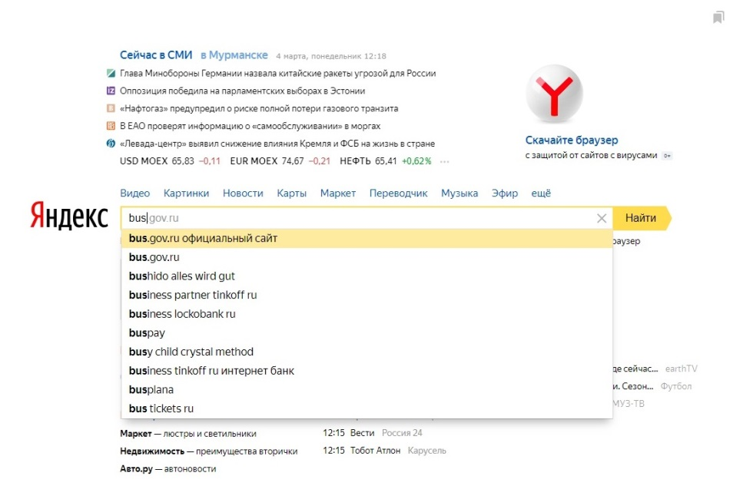
- Выбрать регион
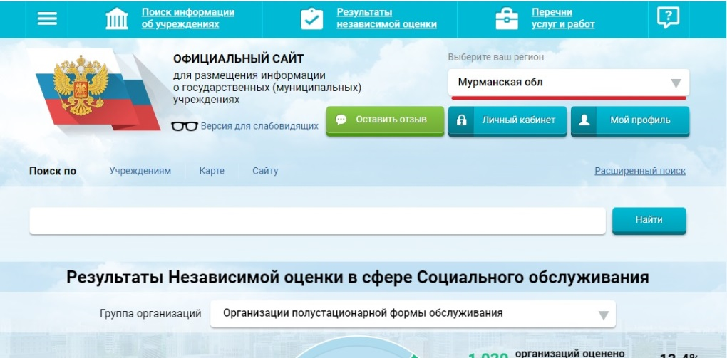

- В строке поиска набрать наименование организации
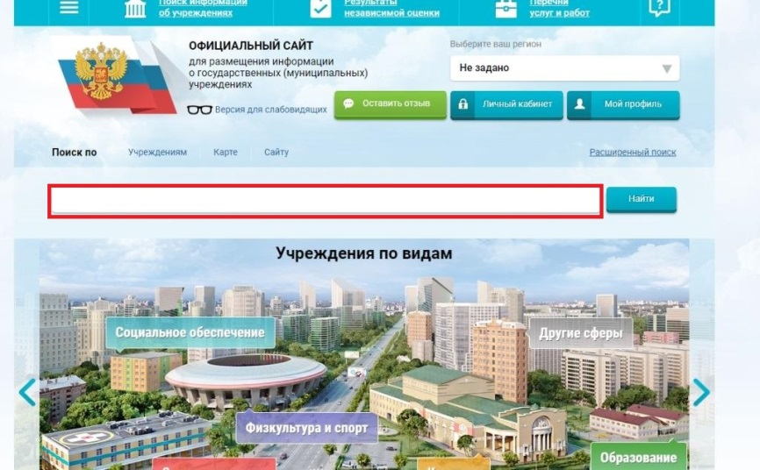

- Открыть карточку учреждения
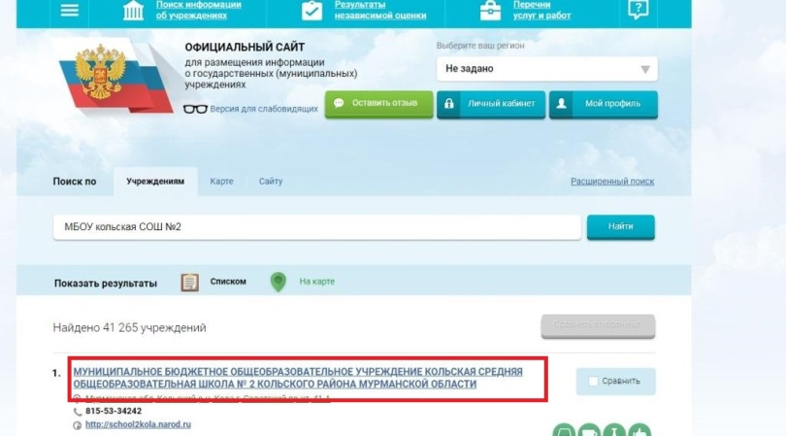

- Выбрать пункт меню «Оценить»
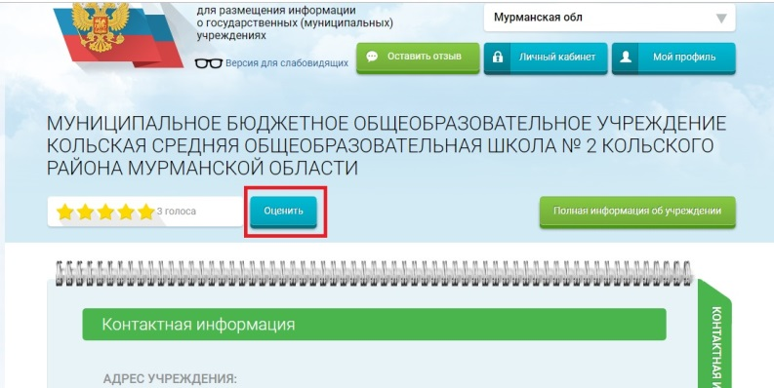

- Оценить качество услуг
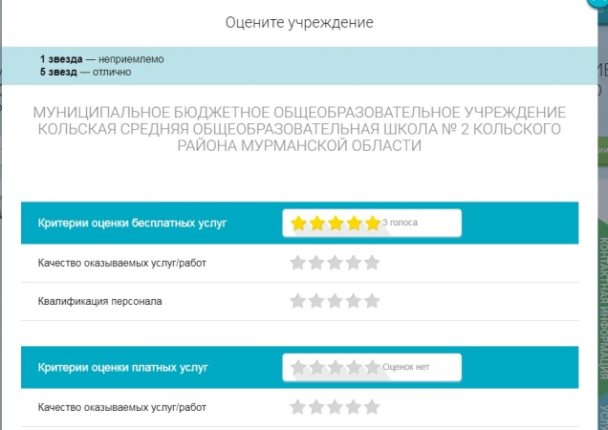

- После заполнения таблицы необходимо ввести символы с картинки и выбрать кнопку «Оценить»

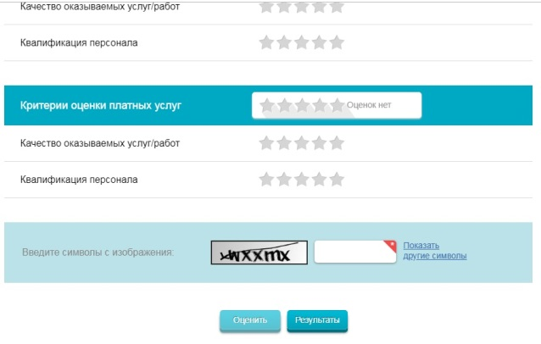

- Для того чтобы оставить отзыв о деятельности образовательной организации необходимо:

- Выполнить пункты инструкции №1-№4
- Выбрать вкладку «Оставить отзыв»

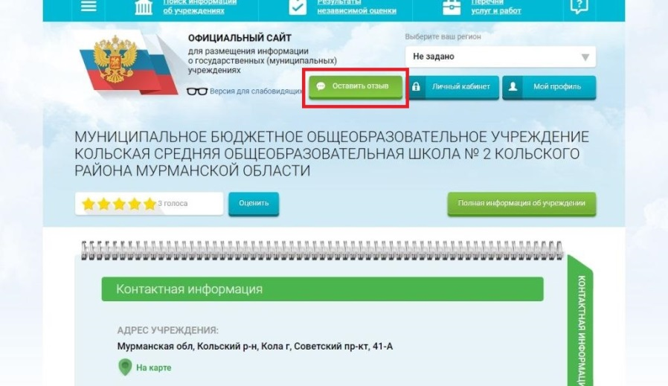

- Система предложит осуществить вход, используя регистрационную запись на портале Госуслуг.
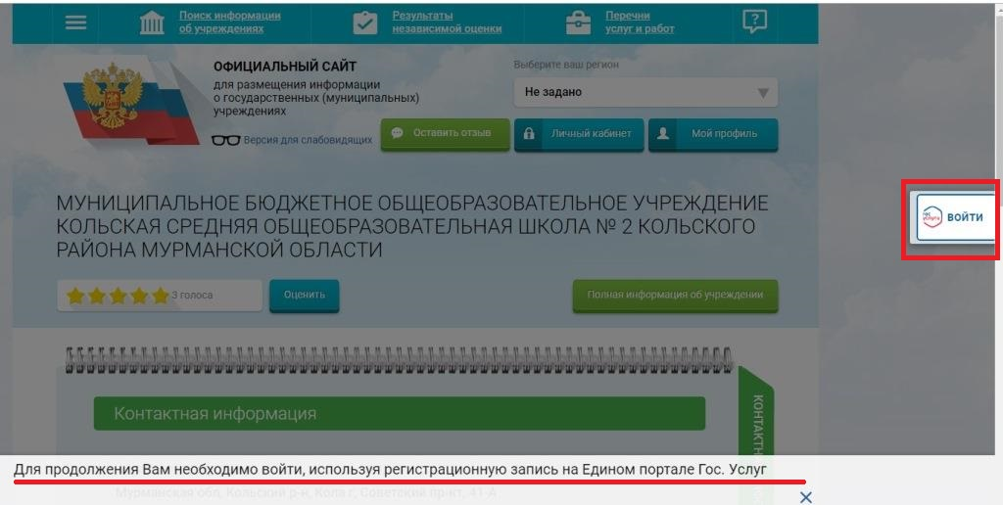

- Предоставить права доступа
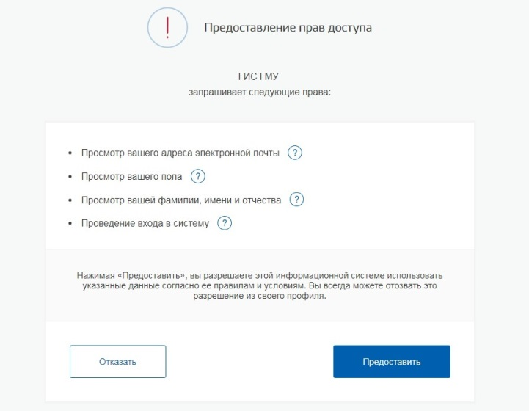

- Заполнить форму отзыва

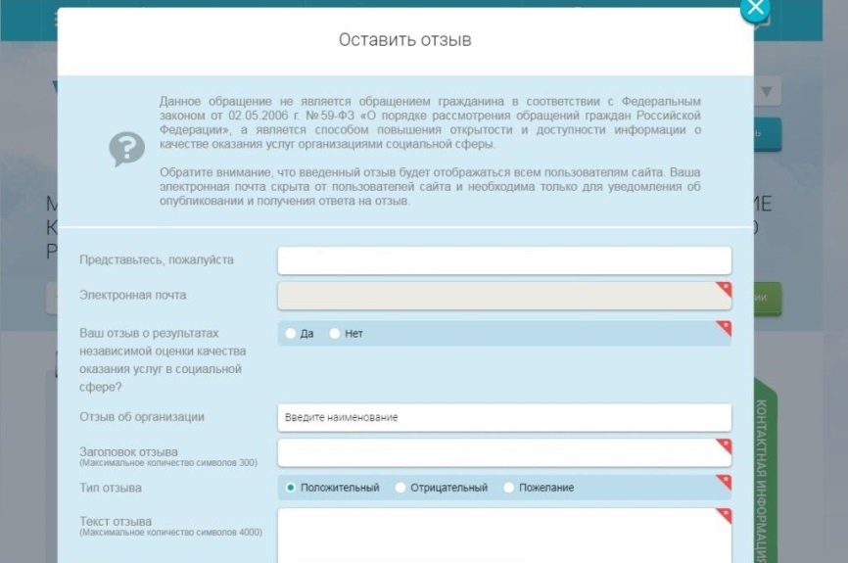

- После заполнения таблицы необходимо выбрать кнопку «Отправить»

